***Контролно по СДП-практикум***

*Вариант А*

Задача 1.

Напишете шаблонен клас стек използвайки свързано представяне.

Задача 2.

Диаметър на дърво ще наричаме броя на върховете участващи в най-дългия път между две листа в дървото (не е задължително този път да минава през корена на дървото). Напишете програма използвайки шаблонния клас реализиращ двоично дърво treeT.cpp, която намира диаметъра на дадено двоично дърво.

Примери: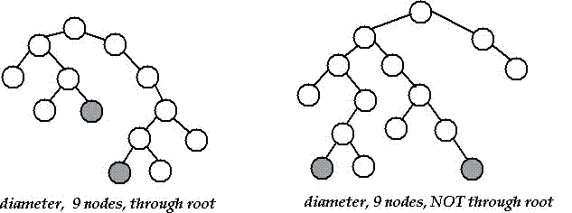

Задача 3. (бонус)

Използвайки llist.cpp напишете програма обръщаща реда на елементите на даден едносвързан линеен списък на място в самия списък (inplace).

*Пожелаваме ви успех* 😊